Web Teknolojileri Ödevi
Ödev Konusu: Fourier Transform ve Uygulamaları
Öğrenci Adı: Dilay ULUERGÜVEN
Öğrenci Numarası: 221229034

Giriş
1.1 Fourier Transform (FT)
Fourier Transform (FT), bir sinyalin zaman veya uzay domenindeki bilgilerini frekans domenine dönüştürerek analiz etmeyi mümkün kılan temel bir matematiksel araçtır. 18. yüzyılın sonlarında Joseph Fourier tarafından geliştirilen bu yöntem, sinyallerin temel frekans bileşenlerine ayrıştırılmasını sağlar ve bu sayede hem teorik hem de pratik problemlerin çözümünde kritik bir rol oynar. FT’nin temel prensibi, karmaşık bir sinyalin farklı genlik ve fazlara sahip sinüs ve kosinüs dalgalarının toplamı olarak ifade edilebileceği fikrine dayanır. Bu dönüşüm, karmaşık bir sinyalin daha basit ve anlaşılır bileşenlere ayrılmasına olanak tanır.
Fourier Transform, günümüzde mühendislik, fizik, matematik, biyomedikal bilimler ve veri analitiği gibi çok çeşitli disiplinlerde yaygın olarak kullanılmaktadır. Örneğin, bir elektrik sinyalinin analiz edilmesi, bir görüntünün kenar özelliklerinin incelenmesi veya biyomedikal sinyallerdeki bozuklukların tespiti gibi pek çok uygulama Fourier Transform sayesinde mümkün hale gelir. Özellikle dijital çağda, sinyal işleme, görüntü işleme, ses analizi ve telekomünikasyon sistemlerinin temelini oluşturmuş olan Fourier Transform, mühendislik ve bilim alanlarında kritik bir araçtır.
1.2 Fourier Transform’un Özellikleri ve Önemi
Fourier Transform’un temel işlevi, zaman veya uzay domeninde genellikle karmaşık bir yapı sergileyen sinyalleri frekans domenine dönüştürerek daha anlaşılır ve düzenli bir hale getirmektir. Frekans domenindeki analiz, bir sinyalin hangi frekans bileşenlerini içerdiğini ve bu bileşenlerin genliklerini veya güçlerini belirlemeyi mümkün kılar. Bu işlem, sinyallerin daha iyi anlaşılmasını, işlenmesini ve optimize edilmesini sağlar.
Fourier Transform’un modern teknolojilerdeki önemi büyüktür. Aşağıdaki sebeplerle, Fourier Transform günümüzün en kritik matematiksel araçlarından biri haline gelmiştir:
- Sinyal Analizi: Fourier Transform, bir sinyalin iç yapısını anlamayı sağlar ve sinyalin her bileşeninin analize tabi tutulmasına olanak tanır.
- Sinyal İşleme: Filtreleme, sıkıştırma ve yeniden yapılandırma gibi işlemler için vazgeçilmezdir.
- Zaman ve Frekans Arasındaki Bağlantı: Zaman domeninde ölçülen bir sinyalin frekans bileşenlerini tanımlayarak daha net analiz edilmesini sağlar.
Bu çalışmanın amacı, Fourier Transform’un teorik temellerini incelemek, matematiksel altyapısını detaylandırmak ve uygulama alanlarındaki önemini vurgulamaktır. Özellikle Ayrık Fourier Transform (DFT) ve onun hızlı bir şekilde hesaplanmasını sağlayan Hızlı Fourier Transform (FFT) algoritmaları üzerinde durulacaktır. Teorik incelemelerden sonra, Fourier Transform’un sinyal işleme, görüntü işleme ve iletişim sistemlerindeki pratik kullanım örnekleri ele alınacaktır.
1.3 Fourier Transform’un Ayrık Versiyonları (DFT ve FFT)
Analog sinyaller üzerinde çalışan sürekli Fourier Transform, dijital dünyada genellikle Ayrık Fourier Transform (DFT) formunda uygulanır. DFT, sınırlı bir veri seti üzerinde çalışarak sürekli Fourier Transform’un bir yaklaşığını sunar. Bununla birlikte, DFT’nin hesaplama süreci oldukça zaman alıcı olabilir. Bu problemi çözmek için geliştirilen Hızlı Fourier Transform (FFT) algoritması, DFT’nin çok daha hızlı hesaplanmasını sağlayarak büyük veri setleri üzerinde işlem yapmayı mümkün kılar. FFT, özellikle gerçek zamanlı uygulamalarda büyük avantajlar sağlar ve veri analizini hızlandırır.
Sonuç olarak, Fourier Transform’un teorik yapısı ve uygulama alanlarındaki önemi, modern teknolojilerin geliştirilmesinde kritik bir rol oynamaktadır. Bu çalışma, Fourier Transform’un temel prensiplerinden başlayarak, çeşitli mühendislik ve bilim alanlarında nasıl kullanıldığını açıklamayı hedeflemektedir. Fourier Transform, yalnızca geçmişte devrim yaratan bir araç değil, aynı zamanda gelecekteki teknolojik ilerlemelerin de temel taşlarından biri olmaya devam edecektir.

Konu İncelemesi
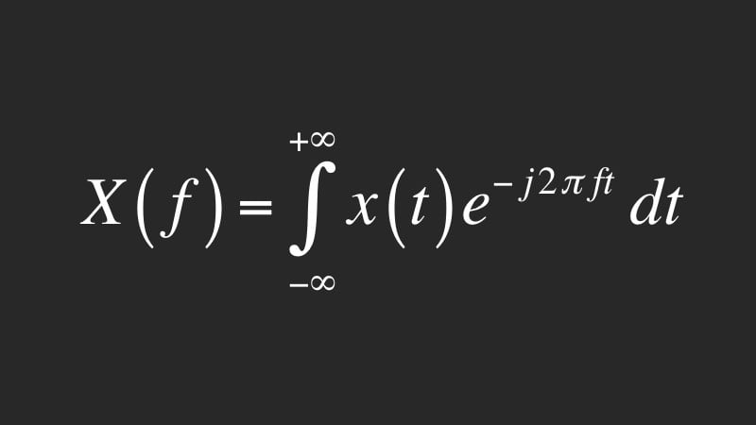
  - Fourier Transform’un Matematiksel Temelleri:
Fourier Transform, bir sinyalin zaman fonksiyonu f(t)’nin frekans bileşenlerini belirlemek için kullanılır. Sürekli Fourier Transform şu şekilde ifade edilir:
Bu formülde:
- F(ω):Frekans domenindeki sinyali temsil eder.
- f(t): Zaman domenindeki sinyaldir.
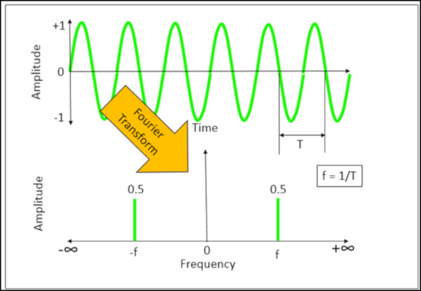
- ω:Açısal frekanstır (rad/s).

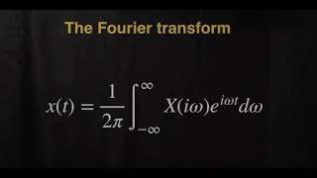
Fourier Transform’un ters dönüşümü ise şu şekilde yazılır:

Bu dönüşüm çiftliği, zaman ve frekans domenleri arasında geçişi mümkün kılar. Fourier Transform’un temel özellikleri arasında şu maddeler öne çıkar:
- Lineerlik: İki sinyalin toplamının Fourier Transform’u, bireysel dönüşümlerin toplamına eşittir.
- Zaman Kayması: Bir sinyalin zaman ekseninde kaydırılması, frekans domeninde faz değişikliğine neden olur.
- Frekans Kayması: Zaman domeninde bir sinyalin frekans kaydırılması, frekans domeninde bir kaymaya yol açar.
- Çiftlik: Zaman domenindeki bir sinyalin özellikleri, frekans domeninde simetrik bir şekilde yansır.
2.2 Ayrık Fourier Transform (DFT) ve Hızlı Fourier Transform (FFT):
Gerçek hayattaki uygulamalarda, sinyaller genellikle dijital olarak temsil edilir. Bu durumda, sürekli Fourier Transform yerine Ayrık Fourier Transform (DFT) kullanılır.
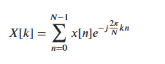
DFT, aşağıdaki formülle tanımlanır:

DFT’nin hesaplanması genellikle zaman alıcıdır. Bu nedenle, FFT algoritması geliştirilmiştir. FFT, DFT’yi çok daha hızlı bir şekilde hesaplayarak, sinyal işleme ve analizinde devrim yaratmıştır.

Uygulama veya Örnekler
Örnek 1: Sinyal Filtreleme
Bir ses kaydındaki istenmeyen gürültülerin kaldırılması, Fourier Transform’un sıklıkla kullanıldığı bir uygulamadır. Örneğin, bir mikrofonla kaydedilen bir konuşma sinyali, ortam gürültüsü nedeniyle bozulabilir. Fourier Transform yardımıyla, sinyalin frekans bileşenleri ayrıştırılarak gürültü frekansları tespit edilir. Daha sonra, bu frekanslar bir düşük geçiren filtre ile ortadan kaldırılarak temiz bir ses sinyali elde edilir. Bu işlem, özellikle akustik mühendisliği ve ses işleme alanlarında yaygın olarak kullanılmaktadır.
Örnek 2: Görüntü İşleme
Görüntü işleme alanında, Fourier Transform sıklıkla görüntü sıkıştırma ve kenar tespiti için kullanılır. Örneğin, JPEG formatında bir görüntünün sıkıştırılması sırasında, Fourier Transform yardımıyla görüntü frekans bileşenlerine ayrılır. İnsan gözü tarafından algılanması zor olan yüksek frekans bileşenleri çıkarılarak görüntü sıkıştırılır. Benzer şekilde, kenar tespitinde yüksek frekans bileşenleri vurgulanarak görüntüdeki detayların analizi yapılabilir.
Örnek 3: İletişim Sistemleri
Fourier Transform, modern iletişim sistemlerinin temel taşlarından biridir. Örneğin, frekans bölmeli çoklu erişim (OFDM) teknolojisi, kablosuz iletişimde veri iletim hızını artırmak için Fourier Transform’dan yararlanır. Her bir veri bitinin farklı bir frekans taşıyıcısına atanması, spektrum kullanımını optimize eder ve veri iletiminin daha verimli hale gelmesini sağlar. Bu teknik, özellikle 4G ve 5G gibi mobil ağlarda yaygın olarak kullanılmaktadır.
Örnek 4: Biyomedikal Uygulamalar
MRI (Manyetik Rezonans Görüntüleme) cihazlarında Fourier Transform, temel bir rol oynar. MRI cihazları, insan vücudunun iç yapısını görüntülemek için manyetik alanlar ve radyo dalgaları kullanır. Bu işlem sırasında, vücuttan alınan sinyaller, Fourier Transform yardımıyla frekans domenine dönüştürülür. Bu dönüşüm, ham sinyallerin görselleştirilebilir bir forma (örneğin, kesit görüntüleri) dönüştürülmesini sağlar. Fourier Transform, MRI teknolojisinin doğruluğunu ve çözünürlüğünü artıran kritik bir araçtır.
Örnek 5: Ses Sıkıştırma
Ses sıkıştırma teknolojilerinde Fourier Transform, ses dosyalarını daha küçük boyutlara indirmek için kullanılır. Örneğin, MP3 formatı, bir ses sinyalini frekans bileşenlerine ayırır ve insan kulağının duyamayacağı frekansları kaldırarak sıkıştırma işlemi gerçekleştirir. Bu işlem, hem depolama alanından tasarruf sağlar hem de veri aktarımını hızlandırır. Fourier Transform, ses kalitesini korurken dosya boyutunu optimize etmek için ideal bir yöntemdir.
Örnek 6: Kuantum Teknolojiler
Fourier Transform, kuantum bilgisayarlarında da önemli bir rol oynar. Kuantum Fourier Transform (QFT), kuantum algoritmalarında kullanılan bir yöntemdir ve klasik Fourier Transform’un kuantum uyarlamasıdır. QFT, özellikle Shor’un algoritması gibi faktorizasyon ve kriptografi problemlerinin çözümünde temel bir bileşendir. Kuantum bilgisayarlarının geliştirilmesiyle birlikte Fourier Transform’un bu alandaki önemi giderek artmaktadır.

Sonuç ve Değerlendirme
Fourier Transform, sinyallerin zaman ve frekans bileşenleri arasında dönüşüm yaparak, mühendislik ve bilim dünyasında önemli bir köprü kurmaktadır. Sinyallerin analizi, işlenmesi ve temsilinde kritik bir rol oynayan bu matematiksel yöntem, modern teknolojilerin temel taşlarından biri haline gelmiştir. Fourier Transform’un en büyük avantajlarından biri, karmaşık zaman domeni sinyallerini, frekans domeninde daha basit ve anlaşılır bir forma dönüştürmesidir. Bu özellik, iletişimden görüntü işleme, ses analizi ve biyomedikal mühendisliğe kadar birçok farklı alanda kullanılmasını sağlamaktadır.
Bu çalışmada, Fourier Transform’un teorik temelleri ve uygulama alanları ayrıntılı bir şekilde ele alınmıştır. Sinyal işleme alanında, özellikle gürültülerin filtrelenmesi ve sinyallerin analizi gibi uygulamalarda bu yöntemin etkinliği vurgulanmıştır. Görüntü işleme alanında, Fourier Transform’un kenar tespiti, görüntü sıkıştırma ve desen analizi gibi işlemlerde kritik bir rol oynadığı gösterilmiştir. İletişim sistemlerinde ise Fourier Transform’un, frekans bölmeli çoklu erişim (OFDM) ve diğer veri aktarım yöntemleri sayesinde veri iletim hızını artırdığı ve sistem verimliliğini optimize ettiği belirtilmiştir.
Hızlı Fourier Transform (FFT) algoritmasının geliştirilmesi, Fourier Transform’un hesaplama süreçlerini hızlandırmış ve bu yöntemin büyük veri setleri üzerinde uygulanabilirliğini artırmıştır. Bu gelişme, özellikle dijital sistemlerde, gerçek zamanlı sinyal işleme uygulamalarında devrim yaratmıştır. FFT sayesinde, Fourier Transform yalnızca teorik bir araç olmaktan çıkmış, günlük yaşamda karşılaşılan problemlerin çözümünde de yaygın bir şekilde kullanılmaya başlanmıştır.
İlerleyen yıllarda, Fourier Transform’un daha hızlı ve etkili algoritmalarla geliştirilmesi beklenmektedir. Kuantum bilgi işleme, yapay zeka ve büyük veri analitiği gibi yeni nesil teknolojilerde Fourier Transform’un optimizasyonu, bu alanlarda daha verimli sistemlerin geliştirilmesine olanak tanıyabilir. Ayrıca, Fourier Transform’un hibrit algoritmalarla birleştirilerek daha geniş bir uygulama yelpazesi sunması muhtemeldir.
Sonuç olarak, Fourier Transform, teorik matematiksel yapısıyla ve geniş uygulama alanlarıyla mühendislik ve bilim dünyasında temel bir araç olmaya devam etmektedir. Bu yöntemin, teknolojik gelişmelerin hızlanmasıyla birlikte daha etkili ve yenilikçi uygulamalar için kullanılması beklenmektedir. Fourier Transform’un derinliği ve geniş potansiyeli, bilim ve teknolojide yeni ufuklar açmaya devam edecektir.

Kaynaklar
- Bracewell, R. N. (2000). The Fourier transform and its applications. McGraw-Hill.
- Oppenheim, A. V., & Schafer, R. W. (2010). Discrete-time signal processing. Pearson.
- Smith, S. W. (1997). The scientist and engineer's guide to digital signal processing. California Technical Publishing.
- Gonzalez, R. C., & Woods, R. E. (2017). Digital image processing. Pearson.
- Cooley, J. W., & Tukey, J. W. (1965). An algorithm for the machine calculation of complex Fourier series. Mathematics of Computation, 19(90), 297–301. https://doi.org/10.1090/S0025-5718-1965-0178586-1
- Proakis, J. G., & Manolakis, D. G. (2006). Digital signal processing: Principles, algorithms, and applications. Pearson.
- YouTube. (2023, December 1). Fourier transform explained - Step by step [Video]. YouTube. https://www.youtube.com/watch?v=W2NkY8XlWOk

